Рекомендации по художественно - эстетическому развитию для родителей на тему "Насекомые».
Лепка
«Улитка». Продолжайте учить ребенка раскатывать из шарика столбик и сворачивать его в спираль, оттягивать и закруглять концы. Обращать внимание на сопровождение действий речью. Воспитывайте бережное отношение к насекомым.
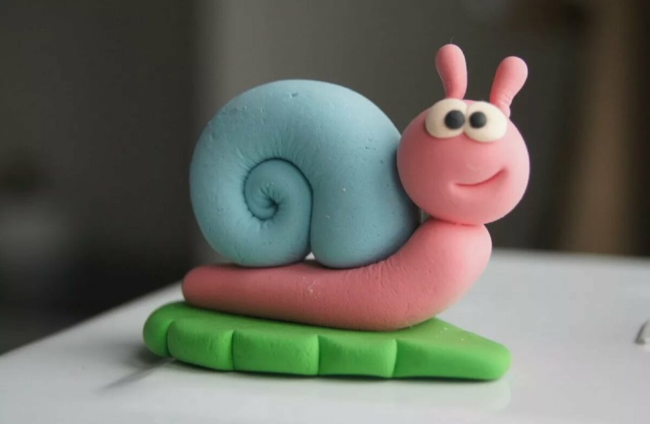
«Красивая бабочка» (нанесение пластилина на поверхность).
Продолжайте учить ребенка наносить пластилин на поверхность тонким слоем внутри контура рисунка, украшать изделие. Воспитывайте бережное отношение к живой природе.
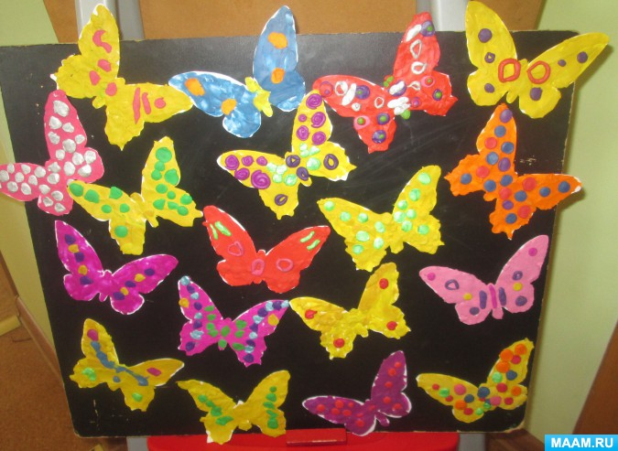
Совместная продуктивная деятельность помогает развивать речь и мышление.
Вам понадобятся: пластилин, стека, доска для лепки, таблички согласно речевого материала по теме.
Аппликация
«Улитка». Учите ребенка собирать целое из частей, наклеивать детали методом накладной аппликации; доводить изделие до нужного образа с помощью фломастеров. Развивайте мелкую моторику пальцев рук. Воспитывайте бережное отношение к насекомым.
«Жучки» Продолжайте учить ребенка составлять композицию; доводить изделие до нужного образа с помощью фломастеров. Развивать пространственную ориентацию. Воспитывать самостоятельность.

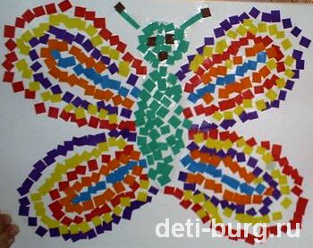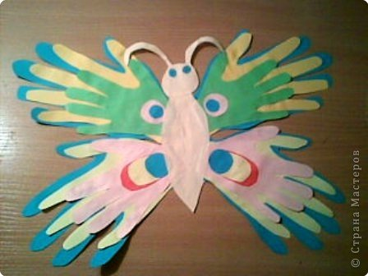

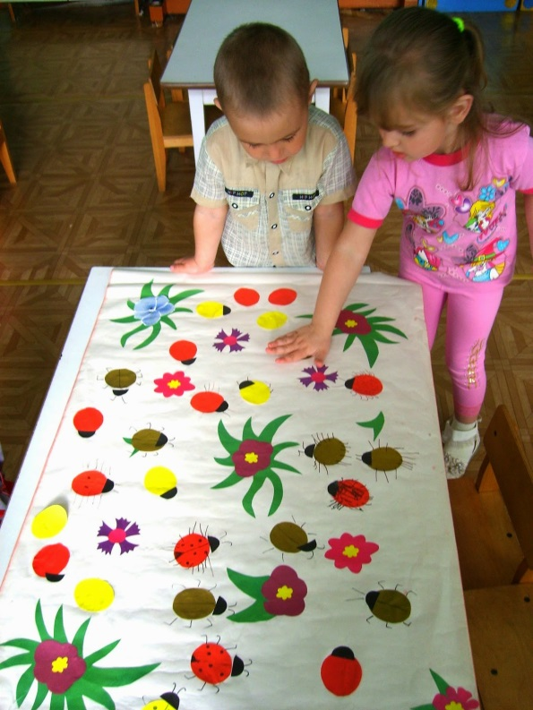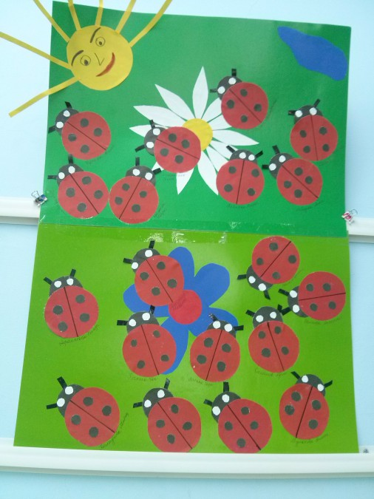
Рисование.
«Бабочка» Учите ребенка самостоятельно рисовать предмет, состоящий из симметричных частей. Учите самостоятельно украшать предмет яркими цветами и узорами. Развивайте творчество, воображение. Это задание помогает развитию глазомера, ориентировке на плоскости листа. Предложите ребенку самостоятельно выбрать инструменты для творчества
